**青少年软件编程（图形化）等级考试试卷（三级）**

分数：100 题数：31

总体情况

姓名 开始时间 结束时间 用时(分钟) 得分 得分率 考试状态

马瑞麟 2025-03-09 08:30:25 2025-03-09 09:22:00 51.57 90 0.9 已评卷

一、单选题(共18题，共50分)

1. 默认小猫角色，运行程序后，下列说法正确的是？（ ）

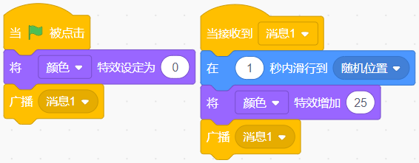

A. 小猫的颜色、位置在一直变化

B. 小猫在舞台中的位置在一直变化，颜色只变一次

C. 小猫的颜色和位置只发生一次变化

D. 小猫在舞台中的颜色在一直变化，位置只变一次

试题编号：20240801-zh-026

试题类型：单选题

标准答案：A

试题难度：一般

试题解析：当接收到广播后位置和颜色发生变化，然后发布广播，自己接收广播，构成了一个循环。所以正确答案为A。

考生答案：A

考生得分：3

是否评分：已评分

评价描述：

2. 默认小猫角色，运行下列程序后，小猫面向的方向和走过的长度分别是？（ ）

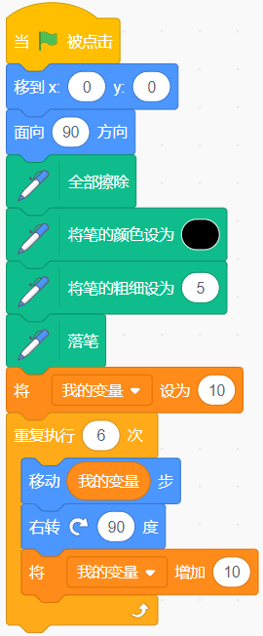

A. 面向-90方向，走过的长度为210

B. 面向90方向，走过的长度为60

C. 面向-90方向，走过的长度为60

D. 面向90方向，走过的长度为210

试题编号：20240801-zh-031

试题类型：单选题

标准答案：A

试题难度：一般

试题解析：小猫初始面向90，重复六次右转经历180→-90→0→90→180→-90；长度10+20+30+40+50+60=210。所以正确答案为A。

考生答案：A

考生得分：3

是否评分：已评分

评价描述：

3. 方块角色的造型如下左图所示，右图由100个方块组成，其中的数字是方块角色的造型编号，请问右图对应的图案为？（ ）

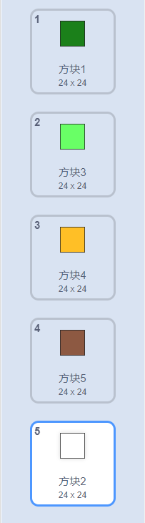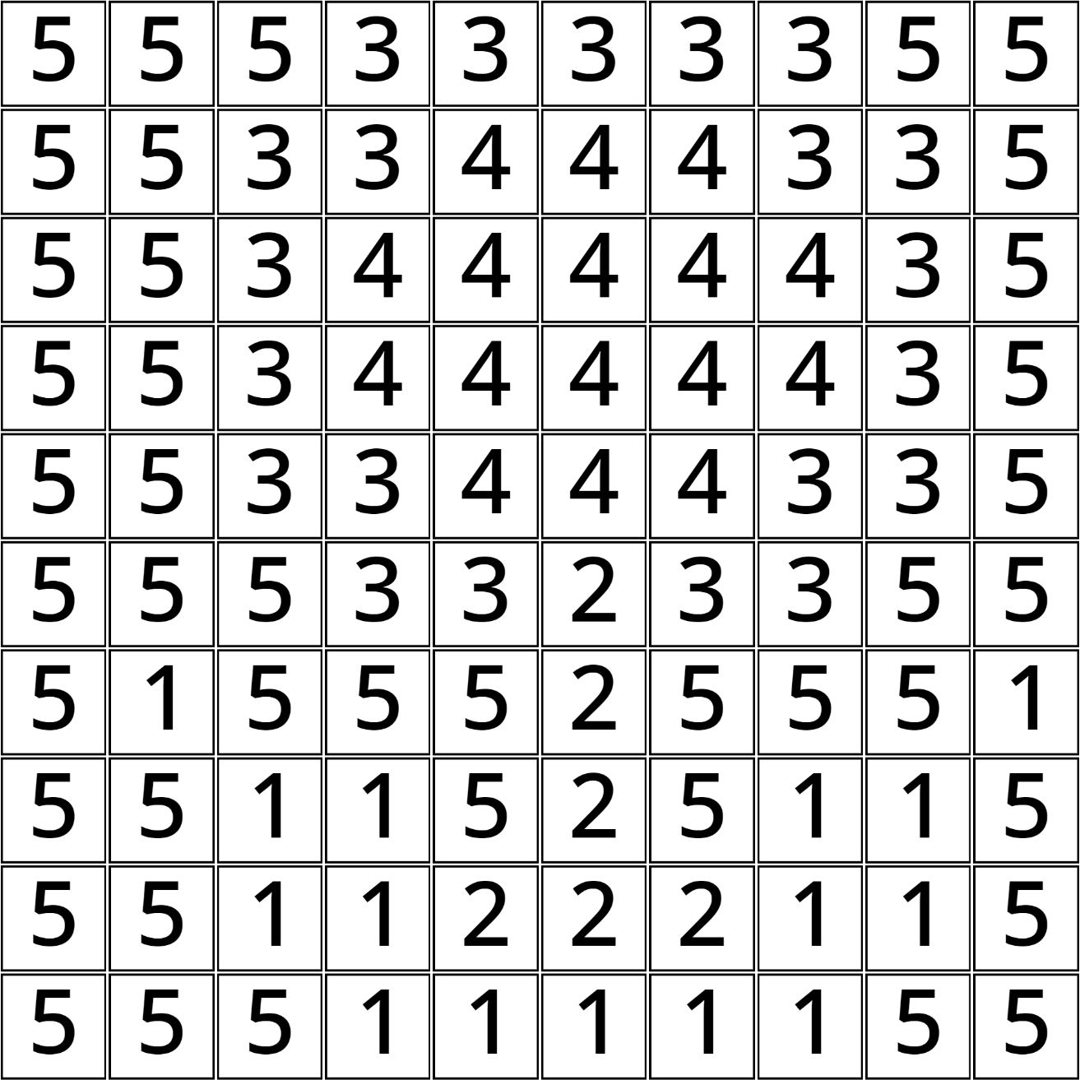

A. 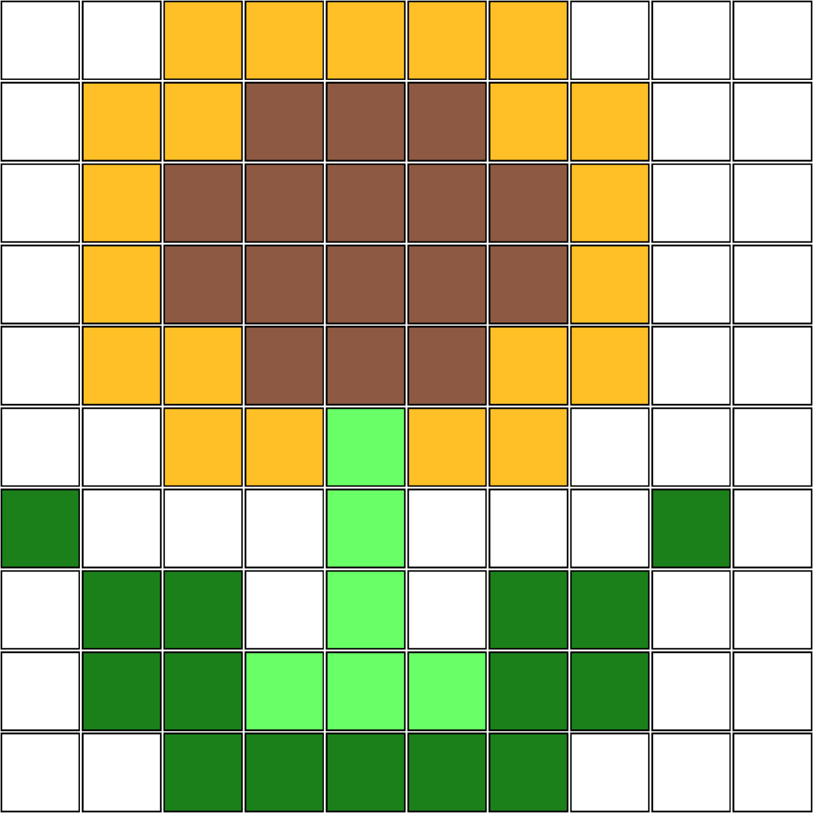

B. 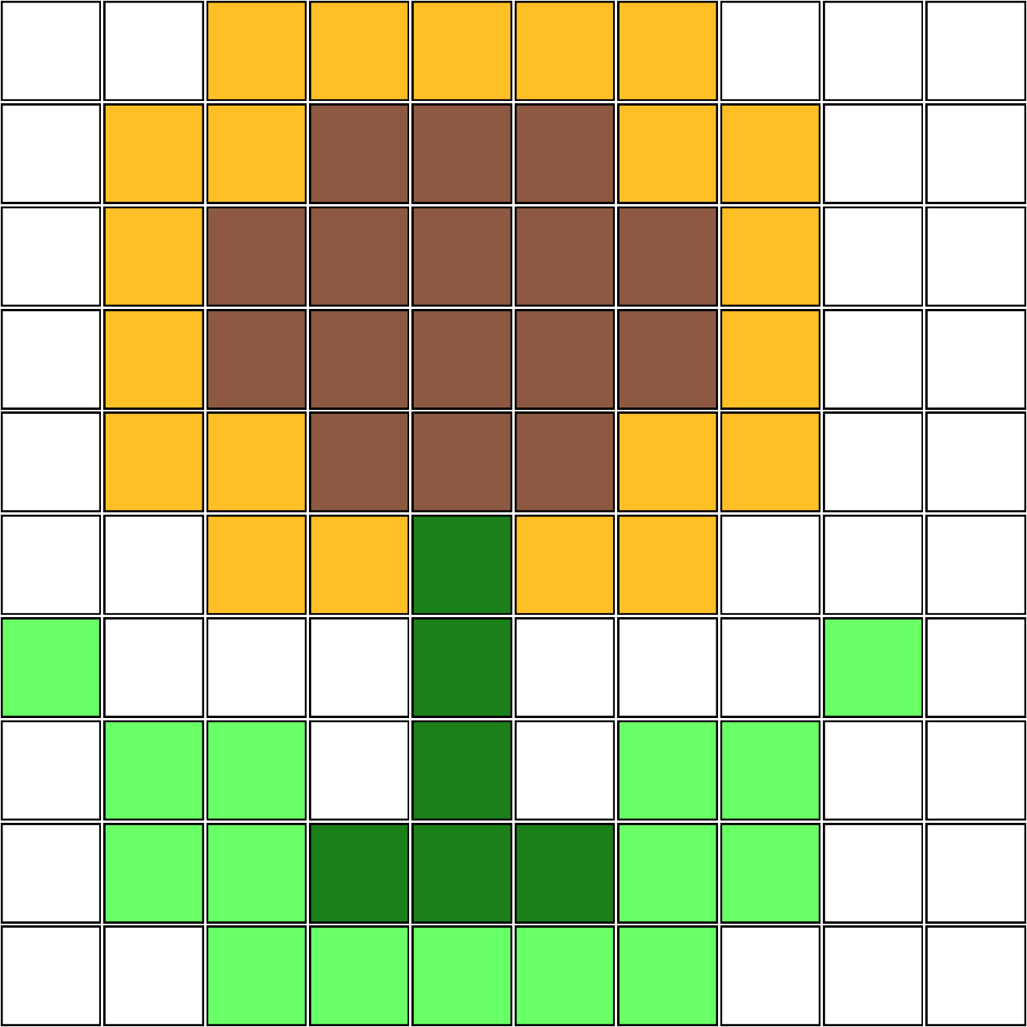

C. 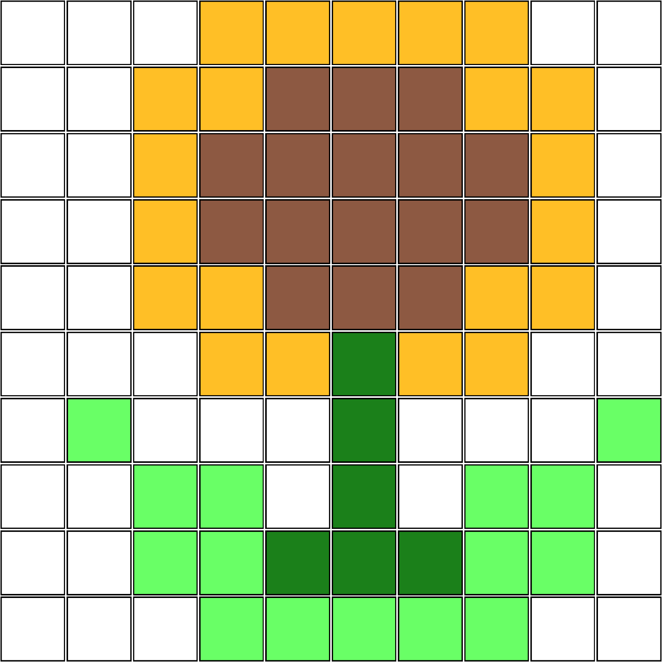

D. 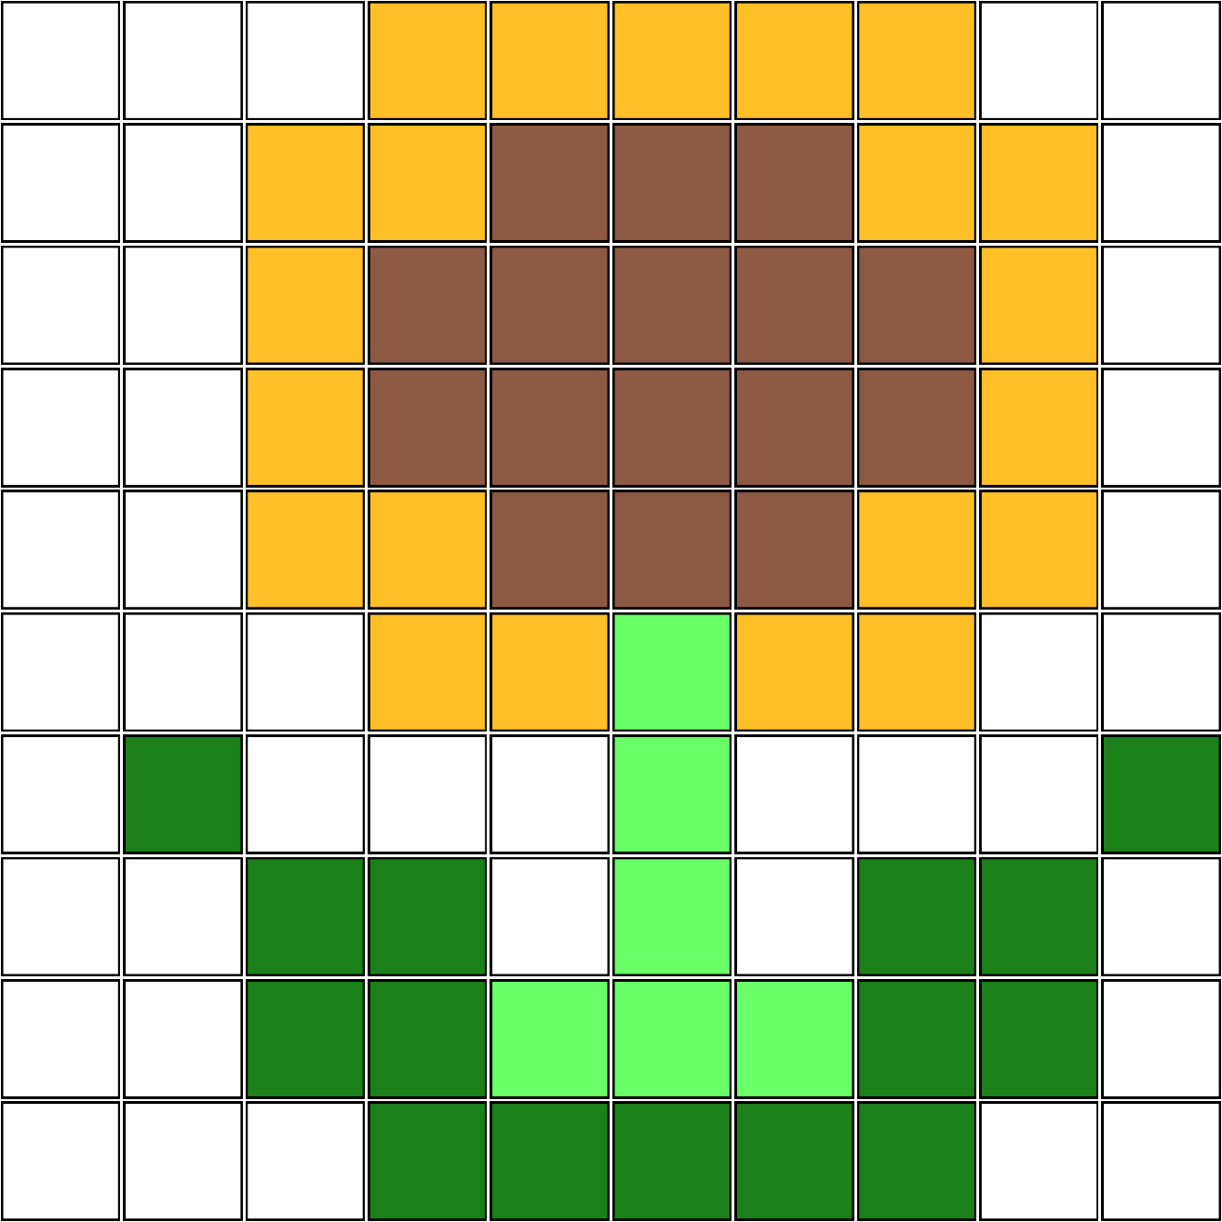

试题编号：20240804-xwb-005

试题类型：单选题

标准答案：D

试题难度：一般

试题解析：根据图1角色的造型可知，5代表白色，1代表深绿色。根据图2可知，最后1列中出现了一个1，D选项图案中最后一列出现了一个深绿色方块，因此D选项正确。

考生答案：D

考生得分：3

是否评分：已评分

评价描述：

4. 默认小猫角色，运行下列程序后，舞台上能看到的图案是？（ ）

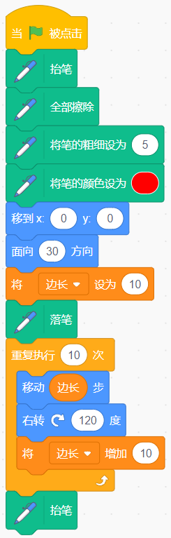

A. 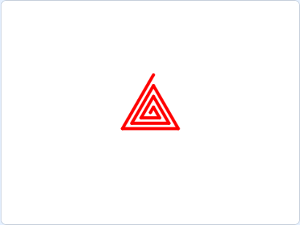

B. 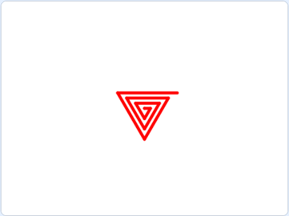

C. 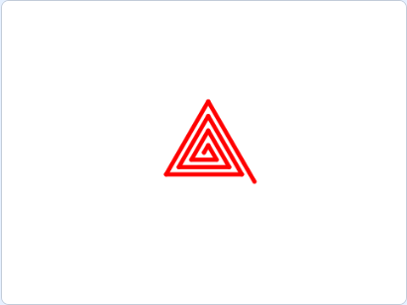

D. 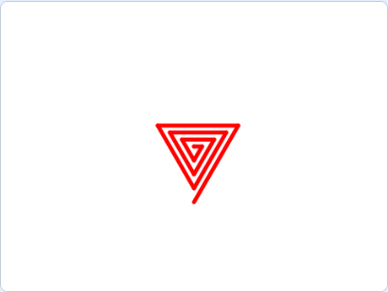

试题编号：20240804-xwb-006

试题类型：单选题

标准答案：A

试题难度：一般

试题解析：初始方向为30°，第一笔朝右上方绘制，B和D选项都是朝右的，错误。重复执行的次数为10，也就是一共有10条线段，C选项有11条，因此A选项正确。

考生答案：A

考生得分：3

是否评分：已评分

评价描述：

5. 角色“砖块”的大小为40\*30，运行下列程序后，舞台上能看到如左图所示的金字塔图案，那么红框处应该填写？（ ）

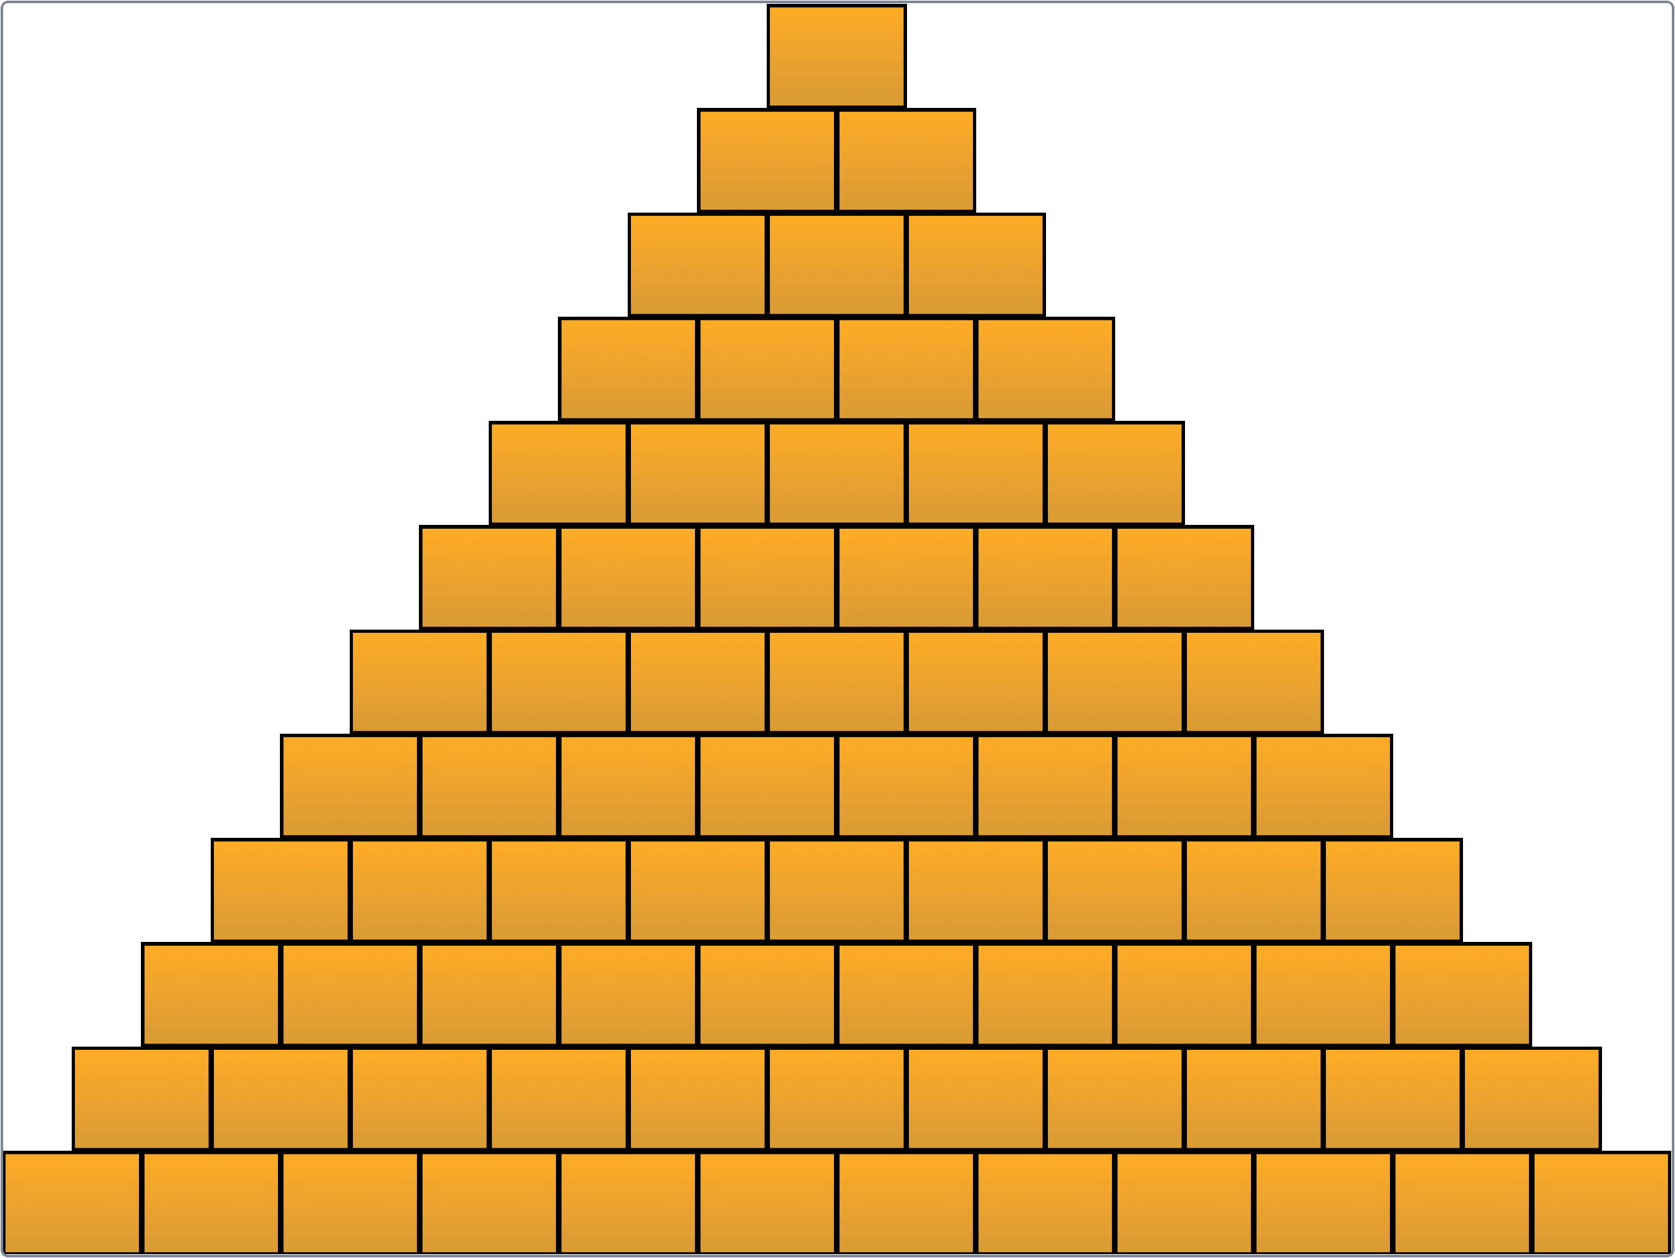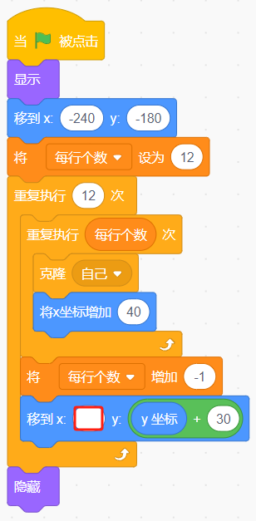

A. 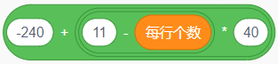

B. 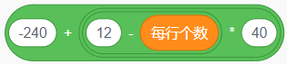

C. 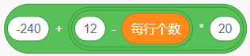

D. 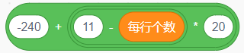

试题编号：20240804-xwb-017

试题类型：单选题

标准答案：C

试题难度：较难

试题解析：红框处代码是控制每一行克隆的起始x坐标。相邻两行砖块错开了半个砖块的距离，所以应该乘以20，A和B选项错误。第二行的起始位置需要在第一行的起始位置（-240）的基础上向右移动1段间距，第二行的个数是11，起始x坐标向右移动一个20， （12-11）\*20；第三行的个数是10，起始x坐标向右移动两个20，(12-10)\*20，依次类推（12-每行个数）\*20，C选项正确。

考生答案：C

考生得分：3

是否评分：已评分

评价描述：

6. 默认小猫角色，运行下列程序后，小猫说？（ ）

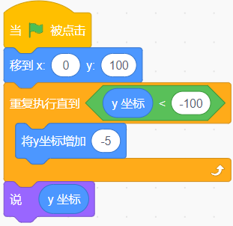

A. -105

B. -100

C. -95

D. 95

试题编号：20240804-xwb-029

试题类型：单选题

标准答案：A

试题难度：容易

试题解析：重复执行直到是先判断后执行，角色y坐标为-100的时候，表达式不成立，进入循环体，y坐标-5，此时角色y坐标为-105，表达式成立，不会进入循环，角色会说-105.

考生答案：A

考生得分：3

是否评分：已评分

评价描述：

7. 某同学制作了一个模拟音乐播放器的作品，其中有一个按钮角色，造型如下图所示，点击处于播放造型的按钮时，可以开始播放音乐；点击处于暂停造型的按钮时，可以使正在播放的音乐暂停。下列哪个选项可以实现这个效果？（ ）

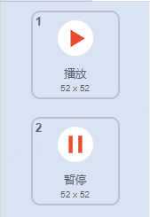

A. 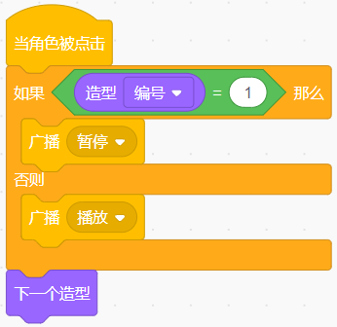

B. 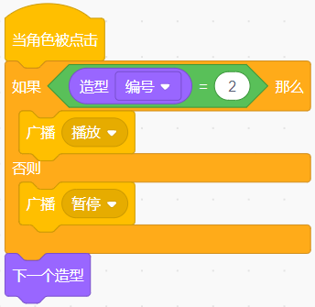

C. 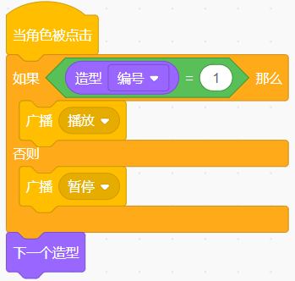

D. 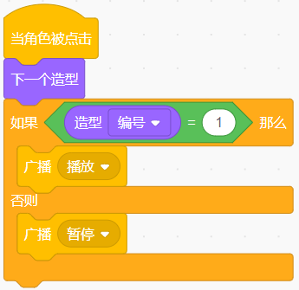

试题编号：20240804-xwb-030

试题类型：单选题

标准答案：C

试题难度：容易

试题解析：ABD选项代码的效果都是和题干要求相反的，点击播放是暂停，点击暂停是播放，只有C选项是正确的。

考生答案：D

考生得分：0

是否评分：已评分

评价描述：

8. 运行下列程序，5分钟后，舞台上大约能看见多少个钻石？（ ）

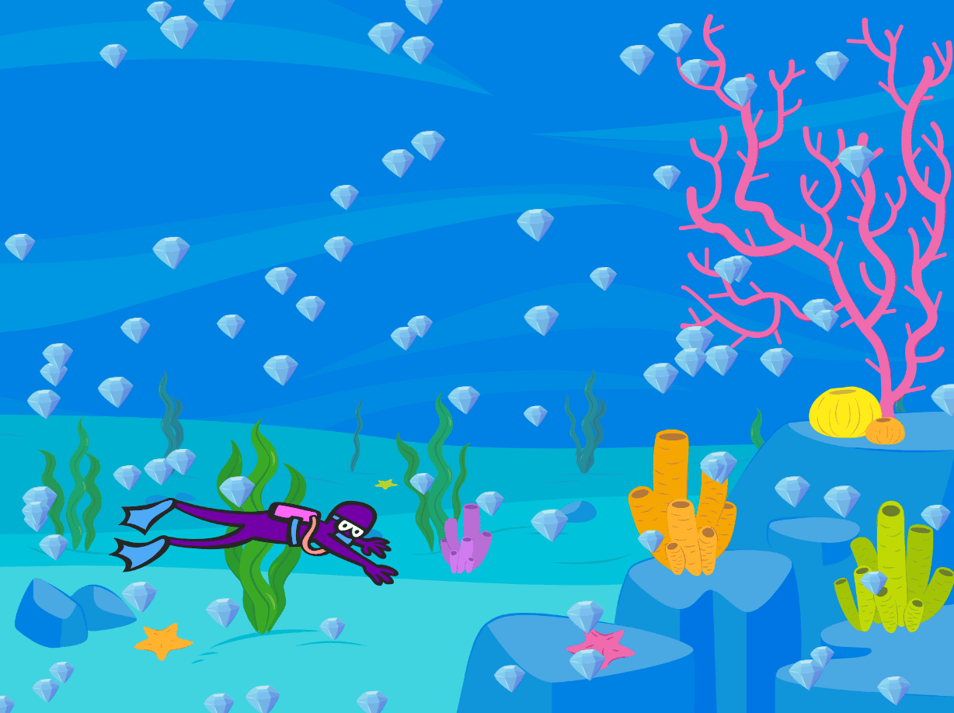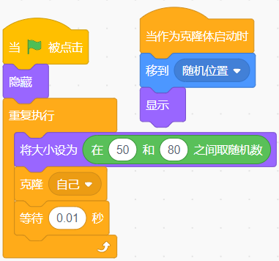

A. 100

B. 200

C. 300

D. 400

试题编号：20240820-cy-002

试题类型：单选题

标准答案：C

试题难度：一般

试题解析：克隆模块产生的克隆体最多300个，因此选择C选项。

考生答案：C

考生得分：2

9. 默认小猫角色，运行下列程序后，小猫说？（ ）

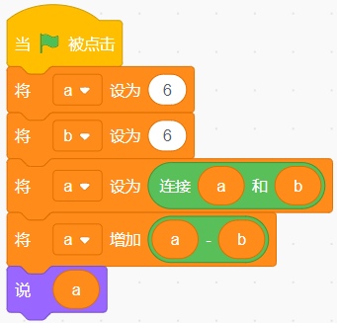

A. 12

B. 18

C. 126

D. 138

试题编号：20240820-cy-007

试题类型：单选题

标准答案：C

试题难度：一般

试题解析：程序第四行将a设为连接a和b后，a的值变成66，第五行66再增加66-6，故结果为126.

考生答案：C

考生得分：3

10. 学校安装了一款自动感应水龙头，如果检测到与手的距离小于8，同时温度大于32°C时，就打开水龙头，否则关闭水龙头。那么如下图所示的程序红框处应填写？（ ）

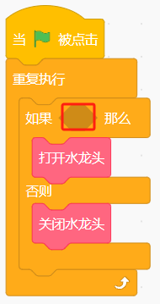

A. 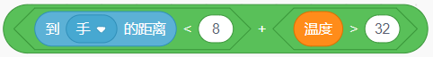

B. IMG_256

C. IMG_256

D. 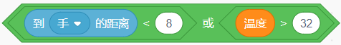

试题编号：20240820-cy-013

试题类型：单选题

标准答案：C

试题难度：一般

试题解析：两个条件同时满足，即逻辑判断与的关系，C项正确。

考生答案：C

考生得分：3

是否评分：已评分

评价描述：

11. 默认小猫角色，运行下列程序，小猫最终说出？（ ）

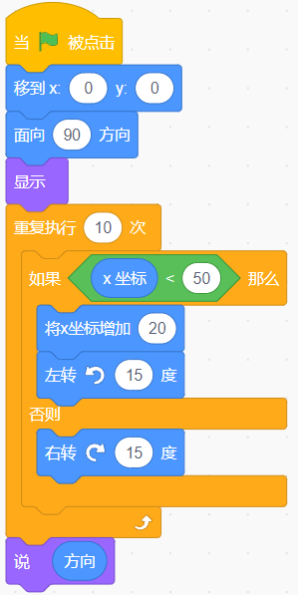

A. 90

B. 120

C. 150

D. 180

试题编号：20240820-cy-029

试题类型：单选题

标准答案：C

试题难度：一般

试题解析：根据分析得知小猫共左转3次，右转7次，右转度数为（7-3）\*15=60，加上初始化面向90度，因此最终面向角度为90+60=150，C项正确。

考生答案：A

考生得分：0

是否评分：已评分

评价描述：

12. 运行下列程序后，角色说出的最大数是？（ ）

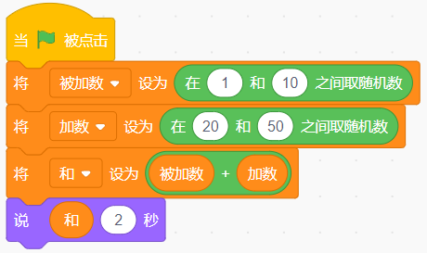

A. 21

B. 30

C. 51

D. 60

试题编号：20240820-zgq-003

试题类型：单选题

标准答案：D

试题难度：一般

试题解析：本题考察随机数的最大值，其中变量被加数的最大值为 10，变量加数的最大值为 50，因此变量和的最大值为 10+50=60，选项 D 正确。

考生答案：D

考生得分：3

是否评分：已评分

评价描述：

13. 想在舞台上画出一个圆形，运行下列程序后，舞台区没有出现圆形，下列程序缺少了哪一个积木？（ ）

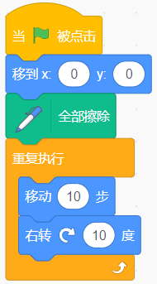

A. 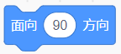

B. 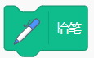

C. 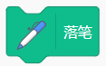

D. 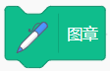

试题编号：20240820-zgq-018

试题类型：单选题

标准答案：C

试题难度：容易

试题解析：要想使用画笔功能在舞台区画出图形，就要使用落笔积木。

考生答案：C

考生得分：3

是否评分：已评分

评价描述：

14. 默认小猫角色，程序运行前是显示状态，运行下列程序后，舞台上能看到？（ ）

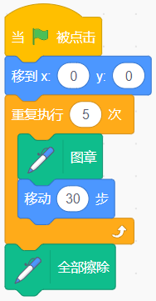

A. 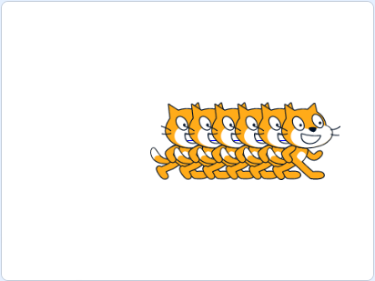

B. 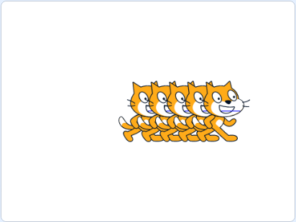

C. 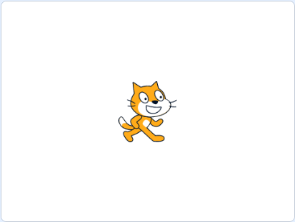

D. 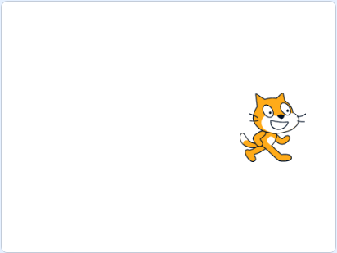

试题编号：20240820-zgq-019

试题类型：单选题

标准答案：D

试题难度：一般

试题解析：根据题意，小猫角色从舞台区中间向右移动，中间虽然进行图章5次，但最后执行了全部擦除语句，所有图章被擦除，只剩下移到舞台区右边的小猫本体，选项 D 正确。

考生答案：D

考生得分：3

是否评分：已评分

评价描述：

15. 某次考试，A，B，C三人的得分互不相同。

A说：“我得了96分。”

B说：“我的得分恰好是我们三人的平均分。”

C说：“我的得分是比 B 低 2 分。”

下列说法正确的是？（ ）

A. B的得分是95

B. B的得分是94

C. B的得分是93

D. B的得分是92

试题编号：20240820-zgq-033

试题类型：单选题

标准答案：B

试题难度：一般

试题解析：设B得分为X，由题意可知，C得分为X-2，那么可以列出等式：（96+X+（X-2））/ 3 =X，解得X= 94 ，因此B的得分为94 。

考生答案：B

考生得分：3

是否评分：已评分

评价描述：

16. 关于克隆体，下列描述正确的是？（ ）

A. 克隆与本体没有任何关系

B. 克隆体可以被删除

C. 克隆体的大小不可以更改

D. 克隆体的造型不可以更改

试题编号：20240824-zl-018

试题类型：单选题

标准答案：B

试题难度：一般

试题解析：克隆体会继承本体的所有属性。克隆体的大小、造型、位置、方向等属性可以再更改。克隆体可以被删除。

考生答案：B

考生得分：2

是否评分：已评分

评价描述：

17. 默认小猫角色，显示状态，运行下列程序后，舞台上最多可以看到几只小猫？（ ）

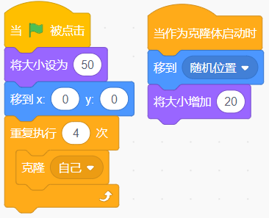

A. 2

B. 3

C. 4

D. 5

试题编号：20240824-zl-019

试题类型：单选题

标准答案：D

试题难度：一般

试题解析：本体1只，克隆体4只，共计5只猫。

考生答案：D

考生得分：2

是否评分：已评分

评价描述：

18. 运行下列程序后，变量i的值是？（ ）

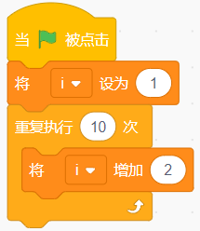

A. 1

B. 2

C. 13

D. 21

试题编号：20240824-zl-022

试题类型：单选题

标准答案：D

试题难度：一般

试题解析：i的初始值为1，重复执行10次，每次增加2，那么最后i=21。

考生答案：D

考生得分：2

是否评分：已评分

评价描述：

二、判断题(共10题，共20分)

19. 默认小猫角色处于显示状态，运行下列程序后，舞台上最多能看到五只小猫。（ ）

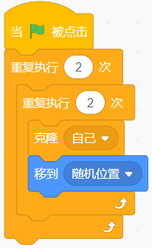

正确 错误

试题编号：20240801-zh-025

试题类型：判断题

标准答案：正确

试题难度：一般

试题解析：嵌套循环实现了本体克隆4次，再加上本体。所以正确。

考生答案：正确

考生得分：2

是否评分：已评分

评价描述：

20. 按照下列规律摆放卡牌，最后一个摆放的应该是蓝桃。（ ）

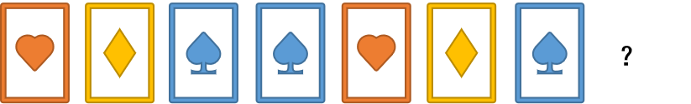

正确 错误

试题编号：20240804-xwb-035

试题类型：判断题

标准答案：正确

试题难度：容易

试题解析：摆放的规律是红心、方块、蓝桃、蓝桃。

考生答案：正确

考生得分：2

是否评分：已评分

评价描述：

21. 小球角色的造型和程序如下图所示，运行程序后，舞台上小球分布如下右图所示。（ ）

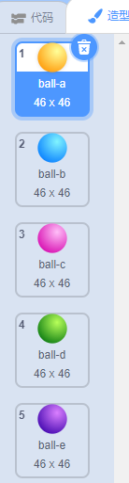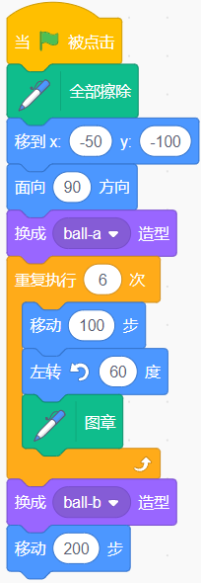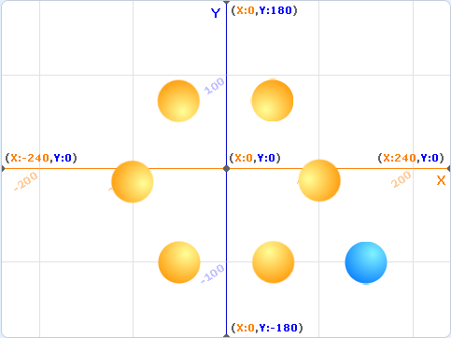

正确 错误

试题编号：20240820-cy-010

试题类型：判断题

标准答案：正确

试题难度：较难

试题解析：

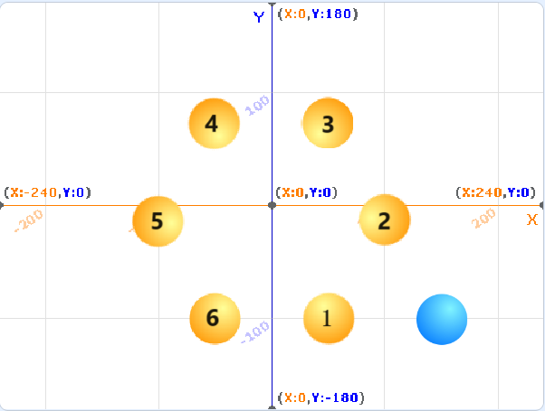

如图所示，第一次图章在1号球位置，6次循环结束停留在6号位置，此时刚好旋转一圈故面向方向为90度方向，程序最后切换造型后前进200步，与原程序相符合。

考生答案：正确

考生得分：2

是否评分：已评分

评价描述：

22. 某班级要举行拔河比赛，想把学号1到40的学生分为两组，单数学号为第一小组，偶数学号为第二小组。下列程序可以实现这个需求。（ ）

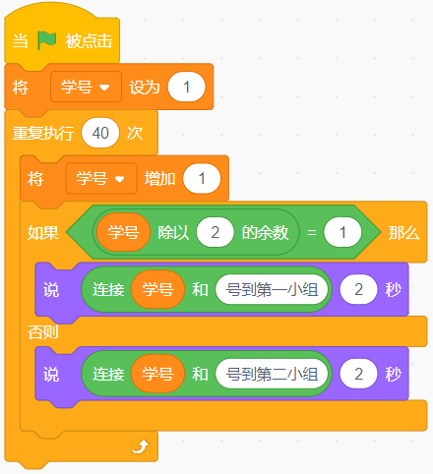

正确 错误

试题编号：20240820-cy-016

试题类型：判断题

标准答案：错误

试题难度：一般

试题解析：该程序设计漏掉了1号，使1号没有被分组。

考生答案：错误

考生得分：2

23. 默认小猫角色，运行下列程序，会说出1+2+3+...+100的和。（ ）

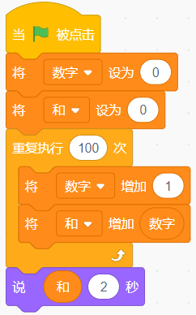

正确 错误

试题编号：20240820-zgq-009

试题类型：判断题

标准答案：正确

试题难度：一般

试题解析：根据程序，变量“数字”的值变化情况为1、2、3……100，变量“和“的值变化情况为：1+2+……+100。所以这段程序可以计算出1-100之间的所有整数和，并且说出来。

考生答案：正确

考生得分：2

是否评分：已评分

评价描述：

24. 创建一个变量，这个变量的初始值只能是数字。（ ）

正确 错误

试题编号：20240824-zl-026

试题类型：判断题

标准答案：错误

试题难度：一般

试题解析：创建一个变量，可以是数字类型，也可以是字符类型，也可以是布尔类型。

考生答案：正确

考生得分：0

是否评分：已评分

评价描述：

25. 下列程序是死循环，会一直不停地运行。（ ）

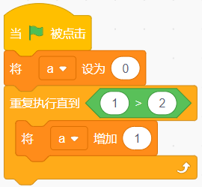

正确 错误

试题编号：20240824-zl-028

试题类型：判断题

标准答案：正确

试题难度：一般

试题解析：退出循环条件为false，所以一直重复执行，死循环。

考生答案：正确

考生得分：2

是否评分：已评分

评价描述：

26. 默认小猫角色，运行下列程序，能绘制出一个三角形。（ ）

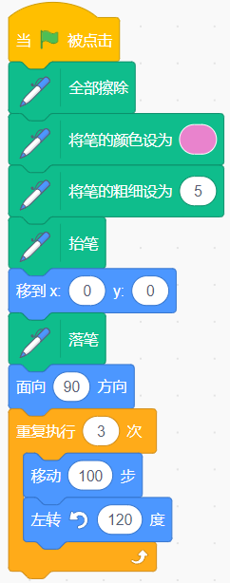

正确 错误

试题编号：20240824-zl-030

试题类型：判断题

标准答案：正确

试题难度：一般

试题解析：该程序，将绘制一个等边三角形。

考生答案：正确

考生得分：2

是否评分：已评分

评价描述：

27. 使用设置画笔粗细积木，画笔粗细最大只能设置成100。（ ）

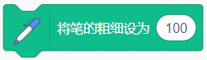

正确 错误

试题编号：20240824-zl-031

试题类型：判断题

标准答案：错误

试题难度：一般

试题解析：画笔粗细可以设置大于100，100不是最大值。

考生答案：错误

考生得分：2

是否评分：已评分

评价描述：

28. 克隆体不能再克隆自己。（ ）

正确 错误

试题编号：20240824-zl-033

试题类型：判断题

标准答案：错误

试题难度：一般

试题解析：克隆体的属性可以进行修改。

考生答案：正确

考生得分：0

是否评分：已评分

评价描述：

三、编程题(共3题，共30分)

29. 绘制图形

1.准备工作

（1）默认小猫角色；

（2）默认白色背景。

2.功能实现

（1）小猫隐藏，初始位置为(0,0)，面向90方向，画笔颜色为绿色，粗细为6；

（2）绘制如下图所示的图形，四个正方形，边长自定义，不超出舞台即可。

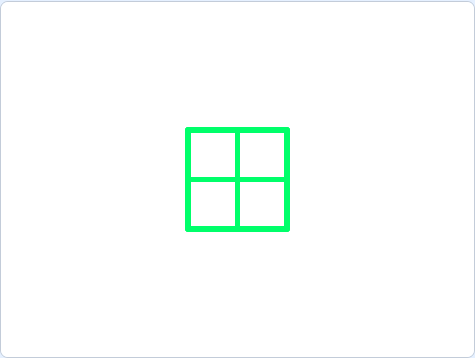

试题编号：202503-S3-29

试题类型：编程题

标准答案：

参考程序：

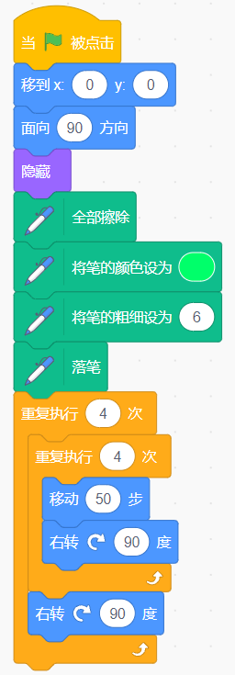

试题难度：容易

试题解析：

评分标准：

（1）角色是隐藏的，舞台区背景是白色；（2分）

（2）画笔颜色为绿色；（2分）

（3）画笔粗细为6； （2分）

（4）能画出一个正方形；（2分）

（5）能正确画出四个正方形组成，形成一个田字。（2分）

展示地址：点击浏览

考生答案：（此题已作答）

考生得分：10

是否评分：已评分

30. 疯狂的海底世界

1.准备工作

（1）删除默认小猫角色，添加角色：Crab、Starfish、Fish；

（2）添加背景Underwater 1。

2.功能实现

（1）三个角色的大小都为80，初始位置如下图所示；

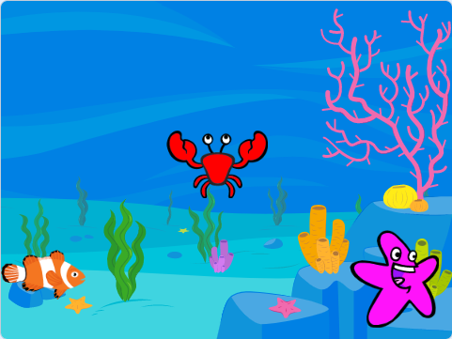

（2）点击绿旗，小鱼隐藏，螃蟹说“欢迎来到海底世界”2秒；

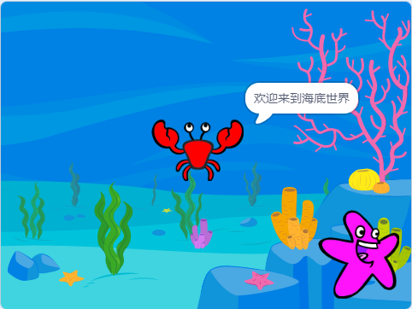

（3）螃蟹说完后，海星说“一大波鱼儿马上游来，快走！”2秒；

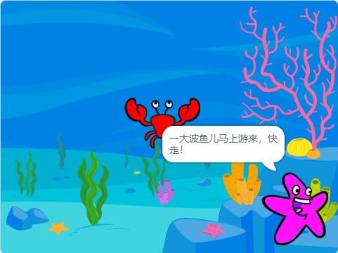

（4）螃蟹和海星垂直向上滑行到舞台上方；

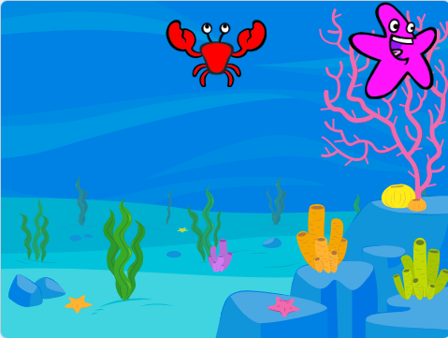

（5）每隔1秒有一只小鱼出现在舞台最左侧垂直方向的随机位置，造型随机，水平向右不断游动，到达舞台最右侧后消失。

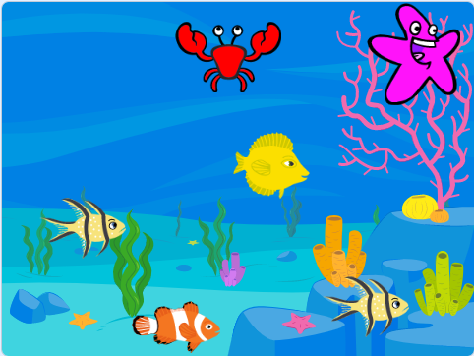

试题编号：202503-S3-30

试题类型：编程题

标准答案：

参考程序：

角色Crab

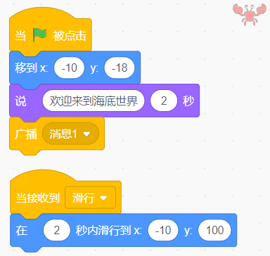

角色Starfish

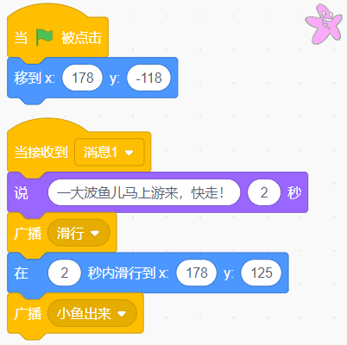

角色Fish

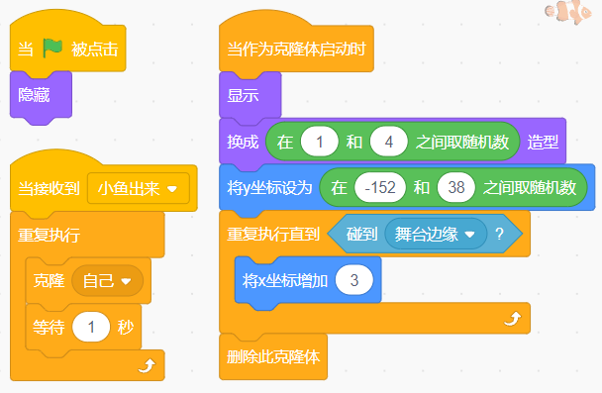

试题难度：一般

试题解析：

评分标准：

（1）点击绿旗，Crab会说“欢迎来到海底世界”；（2分）

（2）接着，Starfish就说“一大波鱼儿马上游来，快走！”；（2分）

（3）随后Crab、Starfish就滑行到舞台上方；（2分）

（4）每隔1秒出现一只小鱼，在最左侧垂直方向的随机位置；（2分）

（5）小鱼造型随机，能从左侧游到右侧，到达舞台最右侧消失。（2分）

展示地址：点击浏览

考生答案：（此题已作答）

31. 返回地球

1. 准备工作

（1）删除默认小猫角色，添加角色：Dot,Rocketship和Earth；

（2）添加背景：Galaxy。

2. 功能实现

（1）点击绿旗，角色初始位置如下图所示，小狗和地球的大小为50；

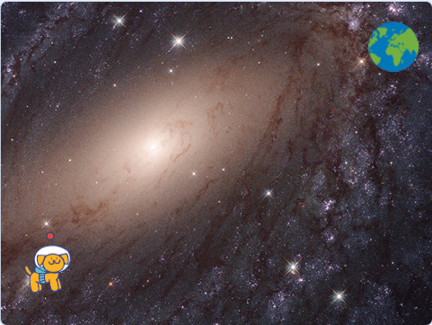

（2）小狗说“出发”2秒后隐藏；

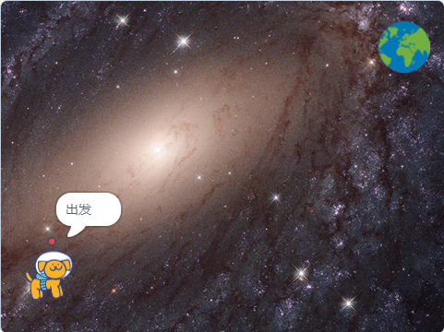

（3）小狗说完后， 火箭显示出来，初始大小为100，初始位置在舞台左下角，面向地球一边移动，一边变小；

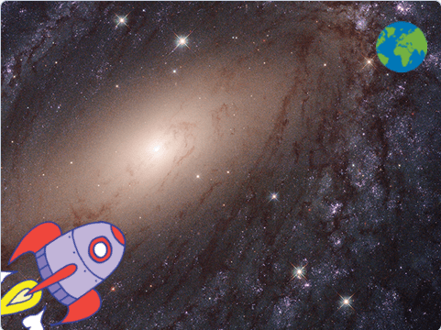

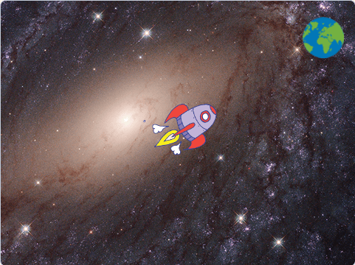

（4）当火箭到达地球后消失。

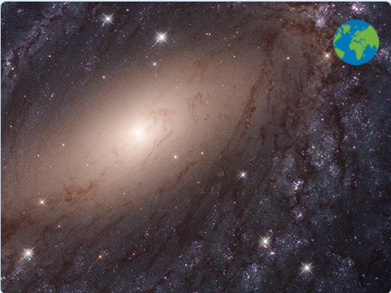

试题编号：202503-S3-31

试题类型：编程题

标准答案：

参考程序:

角色Dot

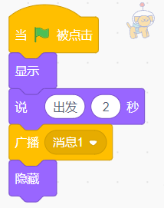

角色Rocketship

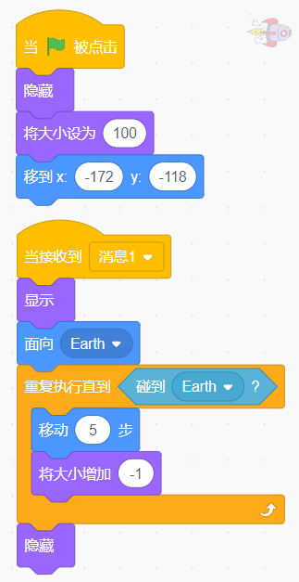

试题难度：一般

试题解析：

评分标准：

（1）角色添加正确，初始化位置正确；（2分）

（2）小狗说完“出发”后，隐藏；（2分）

（3）火箭等小狗说完后可以显示出来；（1分）

（4）火箭可以面向地球一直运动；（2分）

（5）火箭在移动过程中能不断变小；（2分）

（6）火箭碰到地球后可以隐藏。（1分）

展示地址：点击浏览

考生答案：（此题已作答）

考生得分：10

是否评分：已评分

评价描述：